МИНОБРНАУКИ РОССИИ
САНКТ-ПЕТЕРБУРГСКИЙ ГОСУДАРСТВЕННЫЙ
ЭЛЕКТРОТЕХНИЧЕСКИЙ УНИВЕРСИТЕТ
“ЛЭТИ” ИМ. В. И. УЛЬЯНОВА (ЛЕНИНА)
Кафедра МО ЭВМ

ОТЧЕТ
по лабораторной работе №4
по дисциплине «Объектно-ориентированное программирование»
Тема: шаблонные классы, управление

Студент гр. 0304 Крицын Д.Р.
Преподаватель Жангиров Т.Р.
Санкт-Петербург
2021
Цель работы.
Определить набор правил будущей игры в виде шаблонных классов, которые определяют инициализацию и течение игрового процесса.
Задание.
Необходимо определить набор правил для игры в виде классов (например, какие задачи необходимо выполнить, чтобы он мог выйти с поля; какое кол-во врагов и вещей должно быть на поле, и.т.д.). Затем определить класс игры, которое параметризуется правилами. Класс игры должен быть прослойком между бизнес-логикой и командами управления, то есть непосредственное изменение состояния игрой должно проходить через этот класс.
Требования:
- Созданы шаблонные классы правил игры. В данном случае параметр шаблона должен определить конкретные значения в правилах.
- Создан шаблонный класс игры, который параметризуется конкретными правилами. Класс игры должен проводить управление врагами, передачей хода, передавать информацию куда переместить игрока, и.т.д.
Выполнение работы.
- Перенесение логики инициализации и выполнения процесса игры в класс game, имеющий для выполнения данных задач методы void init() и void run() соответственно. Также данный класс имеет множество приватных параметров, которые необходимо сохранять на этапе после инициализации и перед этапом выполнения. Данный класс является шаблонным и принимает на вход параметр size_t difficulty, который определяет численное значение сложности игры — от 1 до 3.
- Создание класса actor_spawner, который расставляет заданных актёров на поле. Данный класс является шаблонным и принимает на вход параметры std::vector<actor_spawner_func>& spawn_funcs — ссылку на вектор, содержащий функции для создания актёров (что позволяет настраивать создание различных сущностей, возможно, рандомизируя его), а также size_t amount — количество актёров. При этом при каждой попытке создания сущности из вектора функций создания объекта выбирается случайная функция. Описанный выше процесс происходит при вызове метода const std::vector<actor*>& doSpawn(const field& f), который принимает на вход поле, на котором нужно разместить созданные сущности, и возвращает вектор, состоящий из всех объектов, которые удалось создать.
- Создание интерфейса game_condition, который содержит единственный абстрактный метод bool isMet(), который возвращает логическое значение, сигнализирующее, выполнено ли какое-то игровое условие.
- Создание класса exit_condition, который реализует интерфейс game_condition, и имеет дополнительный метод void setPlayer(const player* plr), являющийся сеттером для поля const player* plr. Данный класс возвращает true в методе virtual bool isMet() тогда, когда игрок находится на клетке выхода.
- Создание класса player_death_condition, который реализует интерфейс game_condition, и также имеет сеттер void setPlayer(const player* plr), для поля const player* plr. Данный класс возвращает true в методе virtual bool isMet() тогда, когда игрок мёртв (его здоровье опустилось до 0).
- Модификация головной функции программы main. Теперь данная функция создаёт условия для победы и поражения, инициализирует с их помощью игру с фиксированной сложностью, и исполняет игровой процесс — всё при помощи методов класса game.
Выводы.
В ходе выполнения данной лабораторной работы были изучены различные способы применения шаблонного програмирования в C++, в том числе и при помощи шаблонных параметров, не являющимися типами, но фиксированными целочисленными значениями (size_t, указателями, ссылками, и т. д.). Также логика игры была перенесена в отдельный класс, управляющий инициализацией и ходом игры game.
ПРИЛОЖЕНИЕ А
UML-ДИАГРАММА КЛАССОВ

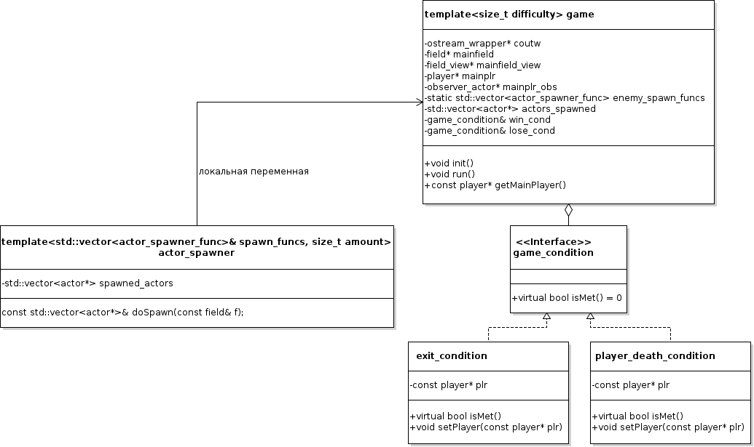
ПРИЛОЖЕНИЕ Б
ИСХОДНЫЙ КОД ПРОГРАММЫ
actor_spawner.cpp
#include "actor_spawner.h"

#include <cstdlib>

#include "../field.h"

template<std::vector<actor_spawner_func>& spawn_funcs, size_t amount>
const std::vector<actor*>& actor_spawner<spawn_funcs, amount>::doSpawn(const field& f)
{
size_t valid_cells = 0;
for(size_t y = 0; y < f.get_h(); ++y)
for(size_t x = 0; x < f.get_w(); ++x)
if(f.get_cell(x, y).is_passable() && !f.get_cell(x, y).has_object())
++valid_cells;

size_t real_amount = std::min(amount, valid_cells);
for(size_t i = 0; i < real_amount; ++i)
{
size_t x, y;
do{
x = std::rand() % f.get_w();
y = std::rand() % f.get_h();
} while(!f.get_cell(x, y).is_passable() || f.get_cell(x, y).has_object());
actor* a = spawn_funcs[std::rand() % spawn_funcs.size()](f.get_cell(x, y));
spawned_actors.push_back(a);
f.get_cell(x, y).set_object(a);
}

return spawned_actors;
}

actor_spawner.h
#ifndef ENEMY_SPAWNER_H
#define ENEMY_SPAWNER_H

#include <functional>
#include <vector>

#include "../actors/actor.h"
#include "../cells/cell.h"

typedef std::function<actor*(const cell& pc)> actor_spawner_func;

template<std::vector<actor_spawner_func>& spawn_funcs, size_t amount>
class actor_spawner
{
private:

std::vector<actor*> spawned_actors;

public:

const std::vector<actor*>& doSpawn(const field& f);
};

#endif

exit_condition.cpp
#include "exit_condition.h"

#include "../cells/cell_exit.h"

bool exit_condition::isMet()
{
return plr
&& plr->hasParentCell()
&& (dynamic_cast<cell_exit*>(&plr->getParentCell()));
}

void exit_condition::setPlayer(const player* plr) { this->plr = plr; }

exit_condition.h
#ifndef EXIT_CONDITION_H
#define EXIT_CONDITION_H

#include "game_condition.h"
#include "../actors/player.h"

class exit_condition : public game_condition
{
private:

const player* plr;

public:

virtual bool isMet();
void setPlayer(const player* plr);
};

#endif

game_condition.h
#ifndef GAME_CONDITION_H
#define GAME_CONDITION_H

class game_condition
{
public:

virtual bool isMet() = 0;
};

#endif

player_death_condition.cpp
#include "player_death_condition.h"

bool player_death_condition::isMet()
{
return plr && plr->getHealth() <= 0;
}

void player_death_condition::setPlayer(const player* plr) { this->plr = plr; }

player_death_condition.h
#ifndef PLAYER_DEATH_CONDITION
#define PLAYER_DEATH_CONDITION

#include "game_condition.h"
#include "../actors/player.h"

class player_death_condition : public game_condition
{
private:

const player* plr;

public:

virtual bool isMet();
void setPlayer(const player* plr);
};

#endif
game.cpp
#include "game.h"

#include <fstream>
#include <iostream>

#include "actors/enemies/acolyte.h"

#include "logger/global_logger.h"

#include "logger/fstream_wrapper.h"

static void clear_tscreen()
{
std::cout << "\033[H\033[J";
}

template <size_t difficulty>
std::vector<actor_spawner_func> game<difficulty>::enemy_spawn_funcs;

template <size_t difficulty>
game<difficulty>::game(game_condition& win_cond, game_condition& lose_cond) : win_cond(win_cond), lose_cond(lose_cond)
{}

template <size_t difficulty>
void game<difficulty>::init()
{
std::ofstream fd_out;
fstream_wrapper fdw_out(fd_out, "game_out");
coutw = new ostream_wrapper(std::cout);
ostream_wrapper& coutw_ref = *coutw;

global_logger::init_loggers({coutw_ref});

mainfield = new field(15, 15);
mainfield_view = new field_view(*mainfield);

cell_entrance* ce = mainfield->generate_entrance_exit(difficulty * 8);

mainplr_obs = new observer_actor({coutw_ref});
mainplr = new player();
{
mainplr_obs->setActor(*mainplr);

mainplr->setMaxHealth(30);
mainplr->setHealth(30 / ((double)difficulty / 2));
mainplr->setTeamID(10);
ce->set_object(mainplr);
}

{
enemy_spawn_funcs.push_back([](const cell& pc){return new acolyte();});
actor_spawner<enemy_spawn_funcs, difficulty> enemy_spawner;
const std::vector<actor*>& enemies_spawned = enemy_spawner.doSpawn(*mainfield);
actors_spawned.insert(actors_spawned.end(), enemies_spawned.begin(), enemies_spawned.end());
}
}

template <size_t difficulty>
void game<difficulty>::run()
{
clear_tscreen();
mainfield_view->display();
getc(stdin);
while(1){
clear_tscreen();
mainfield->tickActors();
if(win_cond.isMet()){
std::cout << "You won!\n";
return;
}
if(lose_cond.isMet()){
std::cout << "You lost!\n";
return;
}
mainfield_view->display();
getc(stdin);
}
}

template <size_t difficulty>
game<difficulty>::~game()
{
delete mainplr;
for(size_t i = 0; i < actors_spawned.size(); ++i)
delete actors_spawned[i];
}

// public getters
template <size_t difficulty>
const player* game<difficulty>::getMainPlayer() { return mainplr; }
game.h
#ifndef GAME_H
#define GAME_H

#include "actors/enemies/acolyte.h"

#include "logger/ostream_wrapper.h"
#include "logger/observer_actor.h"

#include "rule/actor_spawner.h"
#include "rule/actor_spawner.cpp"
#include "rule/game_condition.h"

#include "actors/player.h"

#include "field.h"
#include "field_view.h"

template <size_t difficulty>
class game
{
private:

ostream_wrapper* coutw;
field* mainfield;
field_view* mainfield_view;

player* mainplr = nullptr;
observer_actor* mainplr_obs;

static std::vector<actor_spawner_func> enemy_spawn_funcs;
std::vector<actor*> actors_spawned;

game_condition& win_cond;
game_condition& lose_cond;

public:

// game management
game(game_condition& win_cond, game_condition& lose_cond);
~game();

void init();
void run();

// public getters
const player* getMainPlayer();
};

#endif
main.cpp
#include "game.h"
#include "game.cpp"

#include "rule/exit_condition.h"
#include "rule/player_death_condition.h"

int main()
{
exit_condition win_cond;
player_death_condition lose_cond;

game<3> maingame(win_cond, lose_cond);
maingame.init();
win_cond.setPlayer(maingame.getMainPlayer());
lose_cond.setPlayer(maingame.getMainPlayer());
maingame.run();
}

